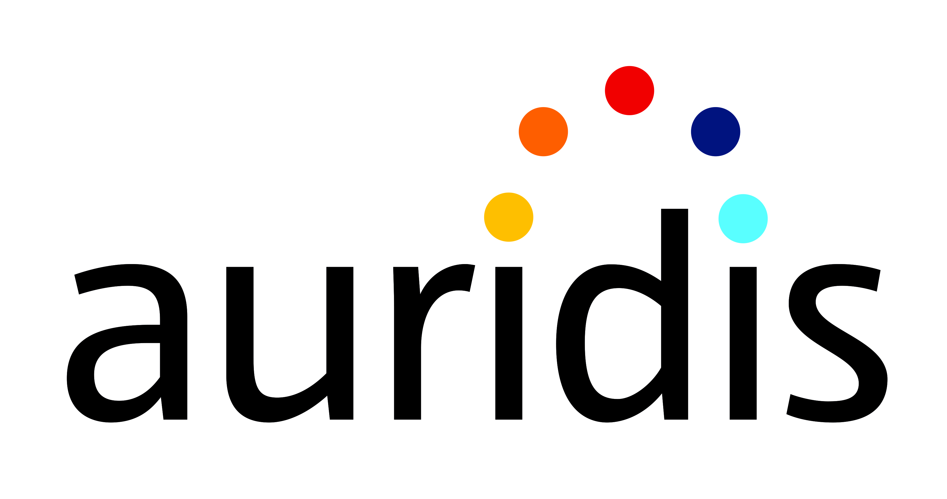
Ansprechpartnerin:
Christine Menker
Fachberaterin Prävention und kommunale Netzwerkarbeit
Warendorfer Straße 25
48133 Münster
Telefon: 0251 591 4826
E-Mail: christine.menker@lwl.org
LWL-Landesjugendamt Westfalen
Referat Erzieherische Hilfen
Sachbereich Beratung, Planung, Förderung

Bewerbung um eine Projektförderung
  - innerhalb eines zweistufigen Bewerbungsverfahrens der Kommunen in Westfalen-Lippe zur Teilnahme an dem Projekt
  - LWL-Servicestelle Gelingendes Aufwachsen
Netzwerke für Kinder

Teil 1: Angaben zur Perspektiventwicklung
Teil 2: Differenzierte Angaben zur personellen und strukturellen Einbindung des Projekts
Teil 3: Anlagen

Bewerbung um eine Projektförderung

Teil 1: Angaben zur Perspektiventwicklung
Beschreiben Sie die Zielgruppe, die Sie durch die Weiterentwicklung Ihrer Zusammenarbeit mit dem ausgewählten Handlungsfeld/(Hilfe-)System näher in den Blick nehmen wollen.
Alter der Kinder:
Beschreibung der besonderen Lebenslagen der Kinder und ihrer Familien (max. 1.500 Zeichen – inkl. Leerzeichen):
Beschreibung der Angebotslandschaft von vorhandenen Leistungen, Maßnahmen, Aktivitäten und Projekten für die Zielgruppe innerhalb der Kommune/ des Landkreises (max. 1.500 Zeichen – inkl. Leerzeichen):

Welches Datenmaterial zur Zielgruppe und Angebotslandschaft steht Ihnen zur Verfügung, um die Ausgangssituation zu beschreiben? (max. 1.000 Zeichen – inkl. Leerzeichen)

Welches Ziel/ welche Ziele verfolgen Sie mit der Teilnahme an dem Projekt hinsichtlich Ihrer oben beschriebenen Zielgruppe? (max. 2.500 Zeichen – inkl. Leerzeichen)

Wieso halten Sie die Projektförderung durch den Landschaftsverband Westfalen-Lippe für notwendig? (max. 1.500 Zeichen – inkl. Leerzeichen)

In welcher Form sollen durch das Projekt angestoßene Prozesse und die damit verbundenen Aufgaben nach Projektende verstetigt werden? (max. 1.500 Zeichen – inkl. Leerzeichen)

Teil 2: Differenzierte Angaben zur personellen und strukturellen Einbindung des Projekts
Welche Vorerfahrung bringt die zukünftige Projektmitarbeiterin/ der zukünftige Projektmitarbeiter mit?
Position/ Funktion:
Aktuelle Aufgaben:
Qualifikation:
Kompetenzen:
Strukturelle Einbindung:
Form der Übernahme des Stellenanteils z.B. durch Aufstockung oder Verteilung aktueller Aufgaben:

Beschreiben Sie die Einbindung der Kooperationspartner in das Bewerbungsverfahren. (max. 1.000 Zeichen – inkl. Leerzeichen)

Wie wird das Projekt im Jugendamt verankert?
Fachliche Einbindung in bestehende Arbeitszusammenhänge (max. 1.000 Zeichen – inkl. Leerzeichen):
Geplante strukturelle Verortung der Projektstelle (max. 1000 Zeichen – inkl. Leerzeichen):
(Falls Antwort identisch zur Interessenbekundung ist, kann diese kopiert werden.)
Berichtsstrukturen (max. 500 Zeichen – inkl. Leerzeichen):
Weisungsbefugnisse (max. 500 Zeichen – inkl. Leerzeichen):

Beschreiben Sie die Einbindung der Leitungsebene des Jugendamtes und/ oder der Verwaltungsspitze in die Projektumsetzung anhand folgender Aspekte.
Funktionen (max. 1.000 Zeichen – inkl. Leerzeichen):
Interne Kooperationen (max. 1.000 Zeichen – inkl. Leerzeichen):
Ressortübergreifende Abstimmungsprozesse (max. 1.000 Zeichen – inkl. Leerzeichen):
Projektsteuerung (max. 1.000 Zeichen – inkl. Leerzeichen):
Projektbezogene politische Aufträge und Beschlüsse (max. 1.000 Zeichen – inkl. Leerzeichen):
Kommunikationsstrukturen – ggf. Steuerungsgruppe (max. 1.000 Zeichen – inkl. Leerzeichen):

Teil 3: Anlagen
Formale Zusicherungen und Einwilligungen (Zutreffendes bitte ankreuzen!)
Unterschriebene Absichtserklärung von Jugendamtsleitung, Leitung des ausgewählten Handlungsfeld/(Hilfe-)System und ggf. der Verwaltungsleitung beider Systeme
Vorlage eines politischen Beschlusses (Kinder- und Jugendhilfeausschuss, Rats- oder Kreistagsbeschluss) – kann nachgereicht werden
Keine aktuelle finanzielle Förderung durch das Landesprogramm „kommunale Präventionsketten“

Formale Zusicherungen und Einwilligungen (Zutreffendes bitte ankreuzen!)
Bitte fügen Sie einen Meilensteinplan und einen Finanzplan bei.

